УДК 621.924
Захаров Олег Владимирович
ФГБОУ ВО «Саратовский государственный технический
университет имени Гагарина Ю.А.», Россия, Саратов,
д.т.н., профессор кафедры «Проектирование технических
и технологических комплексов»
Склярова Анастасия Игоревна
ФГБОУ ВО «Саратовский государственный технический
университет имени Гагарина Ю.А.», Россия, Саратов,
магистрант

СТРУЙНО-АБРАЗИВНАЯ ОЧИСТКА ВНУТРЕННИХ ПОВЕРХНОСТЕЙ ТРУБОПРОВОДОВ

Аннотация. Рассмотрена новая схема струйно-абразивной обработки внутренних поверхностей. Особенность технологической схемы заключается в том, что абразивно-воздушная смесь формируется непосредственно в закрытой зоне обработки. Приведена методика расчета скорости движения абразивной частицы в потоке.
Ключевые слова: струйно-абразивная обработка; внутренняя поверхность; технологические параметры.

Zakharov Оleg Vladimirovich
Federal State-Funded Educational Institution of Higher Education
«Yuri Gagarin State Technical University of Saratov», Russia, Saratov,
Doctor of Technical Sciences, Professor at the Department of «Designing technical and technological complexes»
Sklyarova Anastasia Igorevna
Federal State-Funded Educational Institution of Higher Education
«Yuri Gagarin State Technical University of Saratov», Russia, Saratov,
undergraduate
THE ABRASIVE BLASTING OF INTERNAL SURFACE OF PIPELINES

Annotation. The new scheme of abrasive blasting of interior surfaces is considered. The feature of flowsheet that is the abrasive-air mixture is formed directly in a sealed treatment zone. The influence of air pressure, abrasive granularity and time on productivity and quality of processing is experimentally performed. The methodology for calculating the speed of the abrasive particles is shows.
Keywords: abrasive blasting, the inner surface, technological parameters.

Струйно-абразивная обработка эффективно применяется для наружных поверхностей, в том числе трубопроводов [1-3, 5-8, 11]. Вместе с тем ее использование для внутренних поверхностей сопряжено с рядом сложностей. Прежде всего, это связано с ограниченностью рабочей зоны, сложностью подачи и отвода абразива и обеспечения приемлемой эффективности съема припуска. Поэтому к настоящему времени струйно-абразивная очистка внутренних поверхностей не получила достаточного применения. Предложенная новая схема струйно-абразивной обработки [4] позволяет решить указанные проблемы, но требует теоретического обоснования конструктивных параметров устройства и технологических режимов.
Основные параметры, которыми характеризуется струйно-абразивная обработка: длина струи (расстояние от среза сопла до обрабатываемой поверхности); физико-механические свойства и зернистость абразива; сила и скорость соударения (определяемые давлением воздуха); угол, образующийся с обрабатываемой поверхностью; конфигурация и расположение сопел. Расчет указанных параметров должен выполняться на научной основе, для чего необходима физическая модель взаимодействия абразивно-воздушной смеси с поверхностью заготовки при обработке.
В реализующем устройстве струйно-абразивной обработки (рис. 1) подача воздуха производится через сужающееся сопло или сопло Лаваля. Основные зависимости при исследовании процессов течения газов выводятся при анализе уравнения неразрывности и двух уравнений первого закона термодинамики, написанных для зафиксированных и подвижных осей координат [10].
В сужающейся части сопла скорость увеличивается от начального значения (считаем, что V₁ = 0) до скорости, равной местной скорости звука. Скорость истечения газа, равная местной скорости звука, называется критической скоростью. Предполагается, что установка струйно-абразивной обработки обеспечивает постоянный расход воздуха, т.е. на выходе давление становится равным атмосферному.

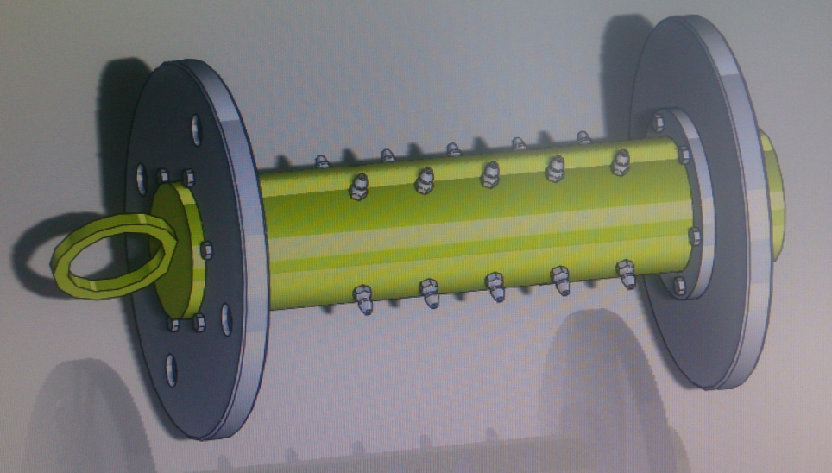
Рис. 1. Устройство для струйно-абразивной обработки

Режим течения определяется сравнением перепада давлений $β={P_{0}}/{P_{1}}$ с критическим перепадом:
$β_{\text{кр}}={\left(\frac{2}{k+1}\right)}^{\frac{k}{k−1}}$, (1)
где P₀, P₁ – статическое давление на входе и на выходе из сопла; k – показатель адиабаты.
Критическое отношение давлений β_{кр} зависит от показателя адиабаты k. Для воздуха при k =1,4 получаем β_{кр} = 0,528. Поэтому для нашего случая имеем: β = 1/6 = 0,17 < β_{кр} и весь перепад давлений идет на увеличение кинетической энергии струи газа. В результате получаем сверхзвуковое истечение газа.
Скорость потока на выходе из сопла в м/с определяют по формуле:
$V_{2}=\sqrt{2\frac{k}{k−1}\text{RT}\left[1−β^{\frac{k−1}{k}}\right]}$, (2)
где T – температура в источнике газа, К; R = 287 Дж/(кг⋅К) – газовая постоянная воздуха.
Геометрические размеры сопла можно связать со скоростью и расходом следующим образом:
- диаметр выходного отверстия
$d_{1}=\sqrt{\frac{4F}{π}}$, (3)
- площадь поперечного сечения
$F=\frac{G}{{ρV}_{2}}$, (4)
- длина
$l_{1}=\frac{d−d_{1}}{2\text{tg}(α/2)}$, (5)
где d – диаметр входного отверстия; α – угол конуса; G – расход воздуха через сопло; ρ – плотность (величина, обратная удельному объему, который находится с помощью уравнения состояния идеального газа Клапейрона).
Действительная скорость истечения меньше расчетной теоретической вследствие трения струи о стенки сопла. Часть располагаемой работы рассеивается и превращается в тепло, которое (и при отсутствии внешнего теплообмена) приводит к увеличению температуры. По литературным данным, уменьшение скорости для радиально расположенных сопел составляет 0,91, что можно учесть соответствующим коэффициентом.
При выходе струи из сопла возникает так называемая затопленная струя, когда вещество струи и вещество, заполняющее окружающее пространство, находятся в одинаковом фазовом состоянии. К настоящему времени выполнены многочисленные теоретические и экспериментальные исследования затопленных гидравлических и газовых струй [11]. При истечении затопленной струи нарастание ее толщины происходит по линейному закону. Это справедливо для струй различной формы: плоских, плоскопараллельных и осесимметричных. Схема струи с разделением на участки, предложенная Г.Н. Абрамовичем, в настоящее время является общепризнанной. Она остается одинаковой при ламинарном и турбулентном режимах течения.
На основном участке струи l₃ происходит падение скорости по оси струи и по сечению (рис. 2). Длина начального участка определяется по выражению:
$l_{2}=\frac{0,\text{67}d_{1}}{2a}$, (6)
где а – коэффициент структуры струи (для осесимметричных струй а ≈ 0,08).
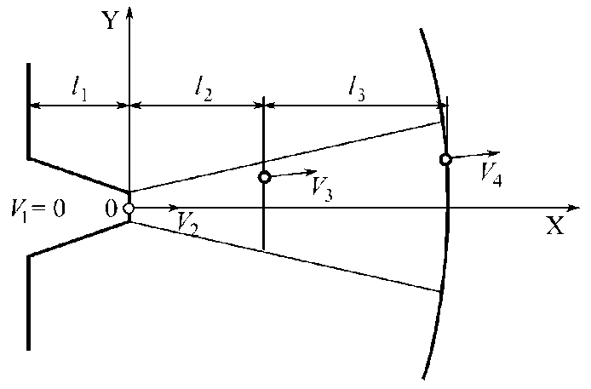
Рис. 2. Расчетная схема скорости движения частицы в потоке

Изменение скорости по оси струи на основном участке для осесимметричной струи определяется зависимостью:
$V_{0}=\frac{0,\text{96}}{2{\text{ax}}/{d_{1}}+0,\text{29}}V_{2}$. (7)
Поперечный профиль скорости на основном участке струи имеет форму, близкую к гауссовой кривой. Поэтому скорость в произвольной точке течения на основном участке струи определяется зависимостью:
$V_{3}=V_{0}e^{−\frac{1}{2}{\left(\frac{r}{\text{ax}}\right)}^{2}}$, (8)
где r – расстояние по нормали от оси до рассматриваемой точки.
Результат моделирования по приведенным зависимостям представлен на рис. 3.

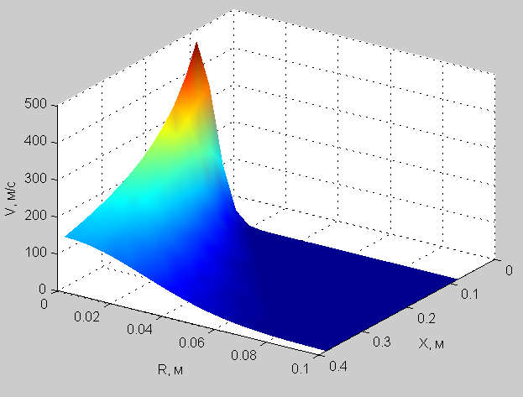

Рис. 3. Моделирование скорости движения частицы

ЛИТЕРАТУРА
- Зверовщиков В.З. Повышение эффективности объемной центробежной отделочно-упрочняющей обработки деталей в контейнерах с планетарным вращением / В.З. Зверовщиков, А.Е. Зверовщиков, Е.А. Зверовщиков // Упрочняющие технологии и покрытия. – 2007. – № 12. – С. 3-7.
- Кравченко И.Н. Обоснование и выбор параметров, характеризующих степень развития поверхности после абразивоструйной, обработки / И.Н. Кравченко // Ремонт, восстановление, модернизация. – 2014. – № 7. – С. 46-48.
- Мартынов А.Н. Основы метода обработки деталей свободным абразивом, уплотненным инерционными силами / А.Н. Мартынов. – Саратов: Изд-во Сарат. ун-та, 1981. – 212 с.
- Пат. RU № 2013157139 МПК В24 С1/00, В24 В31/10. Способ обработки внутренних цилиндрических поверхностей свободным абразивом / П.Ю. Бочкарев, О.В. Захаров, И.А. Скляров. Заявл. 23.12.2013. Опубл. 27.06.2015.
- Пичко A.C. Струйно-абразивная обработка поверхности отверстий цилиндрических деталей / A.C. Пичко // Вестник машиностроения. – 1978. – № 10. – С. 65 -67.
- Повышение эффективности центробежно-ротационной обработки в среде абразива / М.А. Тамаркин, Э.Э. Тищенко, Ю.В. Корольков, О.А. Рожненко // СТИН. 2009. – № 2. – С. 26-30.
- Проволоцкий А.Е. Струйно-абразивная обработка деталей машин / А.Е. Проволоцкий. – Киев: Техника, 1989. – 177 с.
- Севостьянов А.С. Современное состояние исследований в области нанесения микрорельефа в отечественной науке / А.С. Севостьянов, А.А. Лукьянов, И.Н. Бобровский // Theoretical & Applied Science. – 2014. – № 10. – С. 82-84.
- Теория турбулентных струй / Г.Н. Абрамович, Т.А. Гиршович, С.Ю. Крашенников и др. – М.: Наука, 1984. – 716 с.
- Техническая термодинамика: учебник для вузов / под ред. В.И. Крутова. – М.: Высшая школа, 1981. – 439 с.
- Ящерицын П.И. Финишная обработка деталей потоком свободного абразива / П.И. Ящерицын, А.Н. Мартынов, А.Д. Гридин. – Минск: Наука и техника, 1978. – 224 с.

